
微机接口技术
学习笔记

题目 8086/8080微处理器与其引脚及相关处理器特点
姓 名 王晟
袁鑫
周宇航
林天成
所在学院 计算机科学与技术学院
提交日期 2019年9月17日

一、摘要
1.1 主要内容
本笔记的主要内容是回答课件上关于8086/8088微处理器的三个问题。
问题如下：
·8086/8088有哪两种工作模式？其含义是什么？
·不同模式下，8086/8088的主要引脚有哪些？其含义是什么? 有什么不同？
·你还熟悉其它哪些处理器或者相关内容？如果有，请尝试讲解或者归纳。
我们为了回答这三个问题，搜集资料并互相讨论整理成此笔记。
1.2 分工
以下表格是这次笔记每个小组成员的贡献度：
表1 每个小组成员的贡献度
姓名 | 内容 | 贡献度
王晟
袁鑫
周宇航
林天成

一、8086/8088的两种工作模式

1.1 工作模式
8086/8088可以在两种工作模式下工作，即最小模式和最大模式。

1.2 含义
- 最小模式：其中只有8086（或8088）一个微处理器。最小模式是单处理器系统。系统需要的控制信号全部由8086（或8088）CPU本身直接提供。
- 最大模式：系统中有两个或两个以上的微处理器，即除了主处理器8086（或8088）以外，还有协处理器（8087算术协处理器或8089 输入/输出协处理器）。最大模式可构成多处理器系统，系统中所需要的控制信号由总线控制器8288提供。
- 联系：最大模式是相对最小模式而言的。最大模式用在中等规模的或者大型的8086／8088系统中。在最大模式系统中，总是包含有两个或多个微处理器，其中一个主处理器就是8086或者8088，其他的处理器称为协处理器，它们是协助主处理器工作的。
- 扩展：
Q：CPU的工作模式如何实现？
A：CPU工作模式的选择是由硬件决定的，将8086/8088的第33号引脚接地，则工作于最大模式，第33号引脚接高电平，则工作于最小模式。
8086/8088CPU有8条引腿（第24号～31号）在两种不同工作模式中具有不同的功能。

二、8086/8088的主要引脚

2.1 8086/8088的主要引脚
先让我们看一下8086/8088的全部引脚：
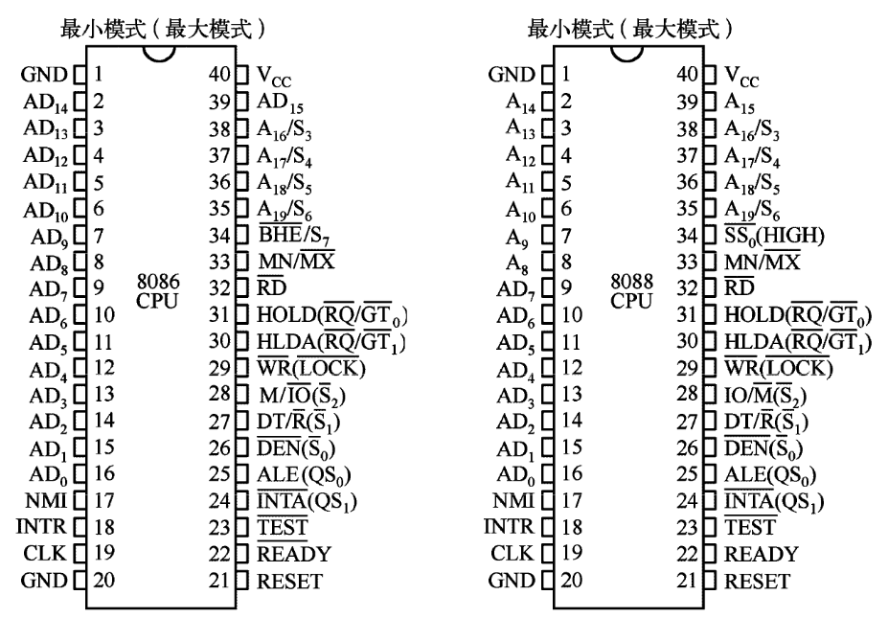
图1 8086/8088引脚图

2.2 在最大/小模式 8086/8088的公共引脚
- AD15 ~ AD0：分时复用的地址/数据线。传送地址时三态输 出；传送数据时双向三态输入/输出。
- A19/S6 ~ A16/S3：传送地址时A19~A16 与 AD15~AD0 构成20 位地址线。传送状态时S6~S3表状态。
- MN/ /MX：最小/最大模式信号。高电平为MN，低为/MX。
- /RD ：读信号。低电平时表CPU正在读（内存或外设）。
- NMI：不可屏蔽的中断请求。⬆有效，不可软件屏蔽。
- INTR：可屏蔽的中断请求线。H有效，可软件屏蔽。
- RESET：复位信号。持续4个CLK的H有效。
- CLK：时钟信号。8086为5MHz，8088为4.77MHz。
- READY：是内存或外设对CPU的响应信号。H表内 存或外设已准备好；L表示未准备好，此时CPU进入等待状态 ，直到READY变H后才能完成数据传输。
- /TEST：测试信号，输入。CPU执行WAIT指令时，每隔5个CLK检测此信号。若为H则CPU空转；否则CPU结束等待状态，执行下一条指令。（WAIT指令的终止信号）。
- /BHE/S7：高字节使能/状态信号。8086传送数据期间，若为L ，表示高8位数据线正在使用（和AD0配合使用）。不传数据时，S7表状态。
- /SSO：系统状态输出信号，仅8088使用，与IO//M、DT//R 配合使用表示系统总线对应的操作。

2.3 在最小模式下 8086/8088的引脚使用
- /INTA：中断响应信号。CPU响应外设的INTR中断请求 时，在该引脚上发出2个CLK的连续的低电平信号。
- ALE：地址锁存允许信号，连接地址锁存器。CPU送地 址时，该信号为H将地址锁存。
- /DEN：数据允许信号，连数据总线收发器。CPU传送 数据时，该信号为L可控制数据总线收发器，使其接收 或发送数据。DMA方式下，该引脚浮空。
- DT//R：数据发送/接收信号。H表示CPU向内存或外设 发送数据；L表明CPU从内存或外设接收数据。当DMA 方式下，此引脚浮空。
- M//IO：存储器访问或I/O访问，输出。H表示CPU正在访问 存储器；L表示CPU正在访问I/O接口。
- /WR：写信号。L表明CPU正在写内存或外设。DMA方式下 ，此引脚为高阻态。
- HOLD：总线保持请求信号。当其它总线主设备（如DMA控 制器）要求占用总线时，通过该引脚向CPU发送请求。
- HLDA：总线保持响应信号。当CPU收到HOLD信号后，通 过该引脚发出H信号，表示让出总线控制权。

2.4 在最大模式下 8086/8088的引脚使用
- QS1、QS0：指令队列状态输出。不同组合表明了CPU内 部指令队列的状态。
- S0、S1、S2：总线周期状态信号。外接总线控制器，可产生多个不同的控制信号。
- /LOCK：总线锁存信号。低电平时，不允许系统中其它总线主设备使用总线。
- RQ/GT0和RQ/GT1：总线请求信号输入/总线请求允许信号输出。这两个信号可提供给微处理器以外的2个总线主设备用来发出使用总线的请求，和接收微处理器对总线请求信号的应答。

2.5 两种模式的不同
两种模式对系统总线的构造及负载不同。
以下是8086/8088最小模式下的系统总线构成：
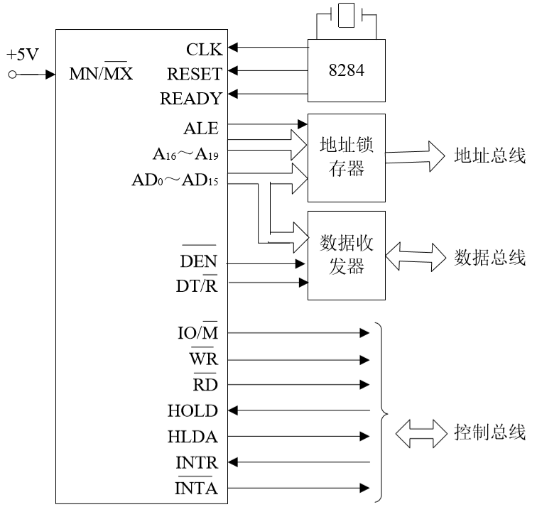
图2 最小模式下的系统总线
在此模式下，控制总线负载较轻，无需驱动电路，可直接从 8086/8088引出控制信号。
以下是8086/8088最大模式下的系统总线构成：
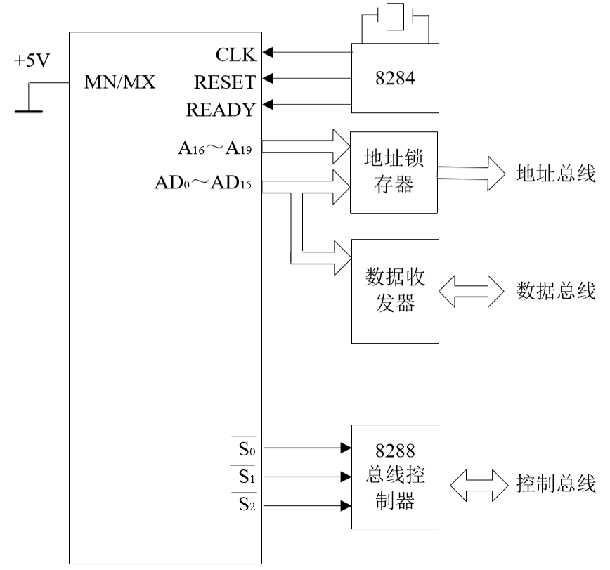
图3 最大模式下的系统总线
在此模式下，控制信号不直接从8086/8088引出，而是由总线控制器对各处理器发出的信号进行变换和组合，产生最终的控制信号。

三、相关处理器

3.1 89C52
89C52:ATMEL公司可靠的CMOS工艺技术制造的高性能8位单片机。
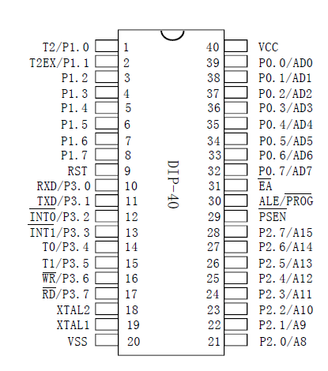
图4 89C52引脚图
与8086/8088不同的是，89 C52是一个单片机而8086/8088是微处理器。
以下是部分引脚的主要功能：
- P1口（1~7）：P1口是一个漏极开路的8位准双向口或弱上拉电阻，每引脚可吸收8个TTL门电流。
- RST（9）：复位输入引脚，单片机复位时，引脚上将出现2个机器周期的高电平。
- P3口（10~17）：P3口是一个拥有8位内部准双向口或弱上拉电阻，P3口可用作输入口。
- XTAL（18~19）：外接晶振引脚，片内振荡电路的输入端及内部时钟工作电路的输入。
- VSS口（20）：接地
- P2口（21~28）：P1口是一个漏极开路的8位准双向口或弱上拉电阻，P2口缓冲器可接收和输出4个TTL门电流。
- PSEN（29）：外部存储器读选通信号。
- ALE/PROG（30）：地址锁存允许信号，它根据控制信号的状态，将总线上地址代码暂存起来。CPU发出存储器地址，同时发出允许锁存信号ALE给锁存器。
- EA/VPP（31）：当程序存储器的内外部选通，接低电平从外部程序存储器读指令，如果接高电平则从内部程序存储器读指令。只读存储编程期间，此引脚也用于施加12V编程电源。
- P0口（32~39）： P0 口是8位漏极开路输出，作为总线扩展用时，不用加上拉电阻，P0口作为 I/O 口用时，需加上拉电阻。
- VCC（40）：主电源输入引脚，接+5V电源。

四、总结

4.1体会与总结
大致了解了8086/8088的不同工作模式的含义及引脚的使用情况。
同时我们还分析了单片机与微处理器的引脚不同情况；更深入的了解处理器的硬件模式。

